臺北市幼教從業人員職業工會課後成果報告
學員姓名 | 王小美 | 填表日期 | 103年07月01日
電子信箱 | childe168@gmail.com | 行動電話 | 0912345678
課程名稱 | 103年幼兒專注力實務教學實務班
現在任職 | □保姆 □助理教保員□教保員 □合格教師 ▓園長□園所負責人 □其它______

專注力課程教案活動設計
活動名稱 | 外星飛盤
活動目標 | - 增強幼兒視覺注意力  - 培養幼兒肌耐力及敏捷性
活動教具 | 飛盤數個
活動對象 | 大班幼兒
引起動機 | - 老師首先示範飛盤的拿法及飛射方向  - 請幼兒參與操作
活動流程 | 老師講述遊戲規則及引導順序一一示範  - 飛盤往上拋接住：老師示範飛盤往上拋並接住的技巧，請幼兒眼睛注意飛盤方向，直線上拋，勿斜飛出去會不易接住。每位幼兒一個飛盤，練習將飛盤往上拋再接住，來回練習20次。  - 飛盤地上滾：老師示範飛盤在地上向前推滾，若倒地再試，請幼兒練習10次。  - 飛盤地上旋轉：老師示範飛盤直立站在地上運用三指頭使飛盤原地旋轉，若倒地再試，請幼兒練習10次。  - 飛盤拇指上旋轉：老師示範飛盤在食指指尖旋轉不掉落，請幼兒注意飛盤與臉的距離，不要打到自己的臉，請幼兒練習10次。  - 飛盤小烏龜：請幼兒將飛盤放置自己背部，假裝自己是小烏龜行走，與童伴打招呼，掉落撿起再試。  - 飛盤帽：請幼兒將飛盤放置頭頂，腰桿挺直行走，注意不掉落，並與同伴打招呼，掉落撿起再試。  - 飛盤躲避球：  一、幼兒手上現在均有一飛盤，老師首先示範飛盤躲避球的操作法。請老師首先站在幼兒前方，讓幼兒將手上飛盤一一按順序射向老師，老師須閃避不要被飛盤射中。  二、轉換角色：老師取得幼兒飛盤，首先請幼兒三人一組在前面，老師一個一個射出飛盤請幼兒注意飛盤飛來方向並，閃避不要被打到，被飛盤打到的請到旁邊休息，依序幼兒一組一組輪流操作。  三、請幼兒重新一輪：老師一次三個飛盤齊飛飛向幼兒，請幼兒注意三個飛盤方向，閃避不要被打到，被飛盤打到的請到旁邊休息，依序幼兒一組一組輪流操作。  8.共同收拾：散落地上的飛盤請共同幼兒收拾並歸位。
難易調整 | 簡單一點  1.飛盤在地上滾動不易操作。
專注力課程教案活動設計-圖示
1.拋接飛盤 |  | 2.飛盤地上滾
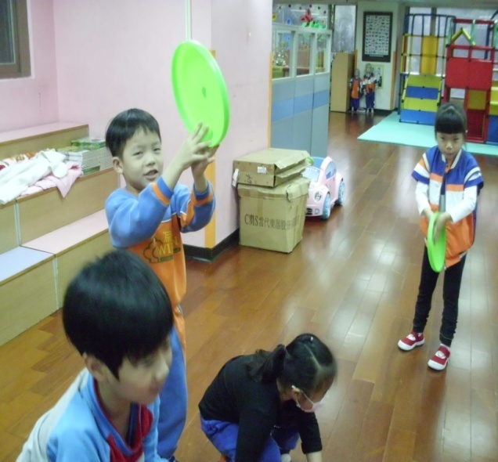 |  | 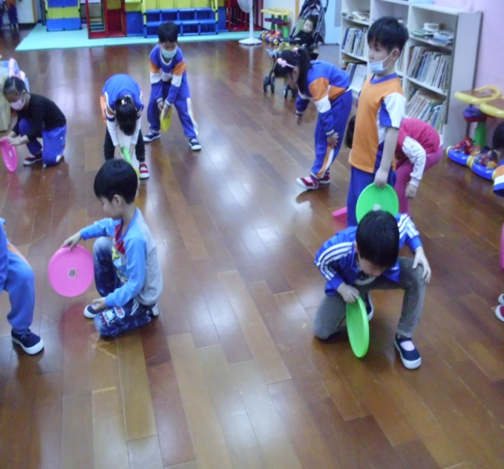
3.飛盤地上旋轉 |  | 4.飛盤食指上旋轉
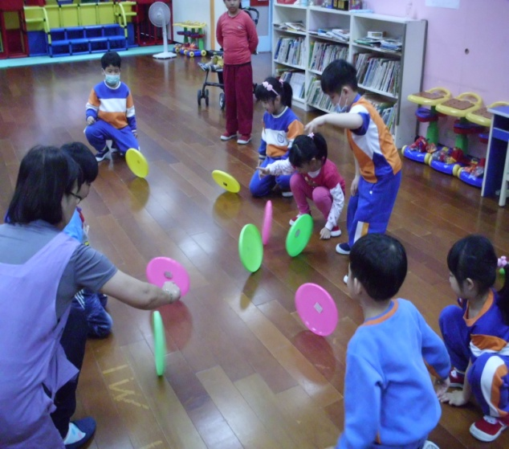 |  | 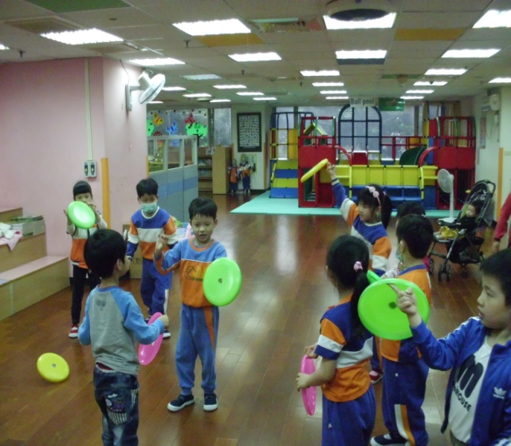
5.飛盤小烏龜 |  | 6.飛盤帽
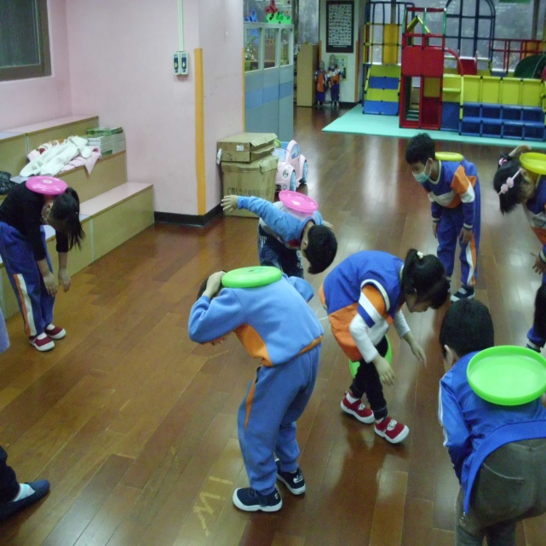 |  | 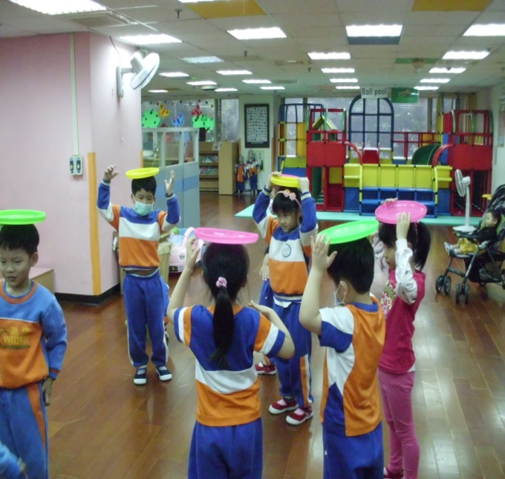
7.飛盤躲避球-1老師當靶 |  | 7.飛盤躲避球-2幼兒當靶
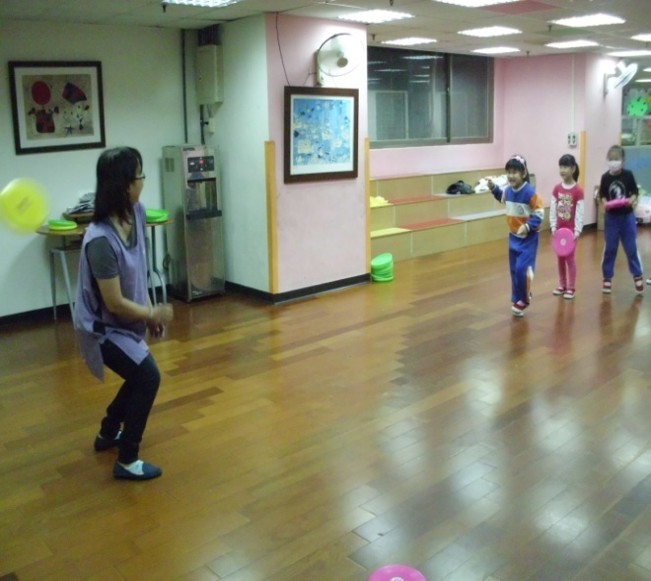 |  | 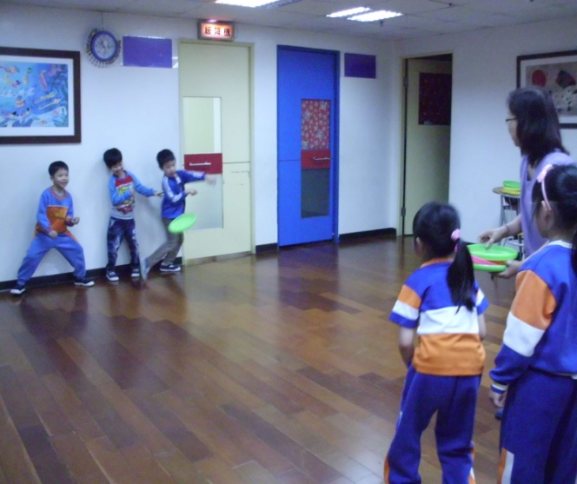
7.飛盤躲避球-3飛盤齊飛 |  | 8.共同收拾
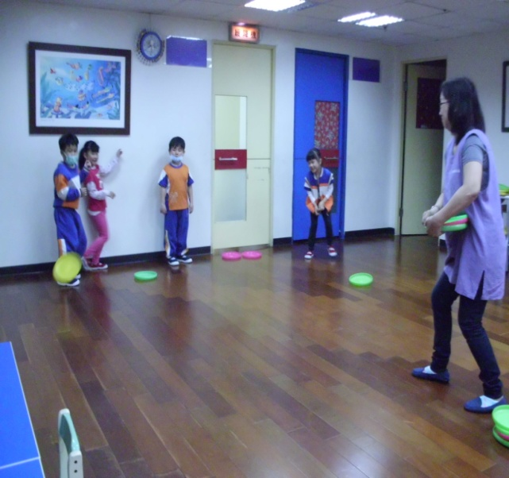 |  | 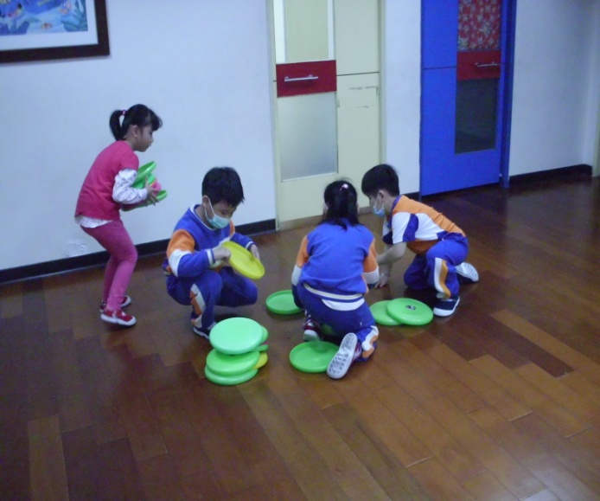
共同收拾後心情分享表達：
- 張小嘉：我覺得好刺激、很好玩。
- 林小揚：還想再玩。
- 張小婷：我流汗了。
- 洪小秦：我怕被打到。
其他幼兒是相似的答案。

